**제안서_회의 요약본 자동 생성 AI**

**목표 (해결하고자 하는 과제)**

회의 요약 정리본 자동 생성 AI 개발을 통한 화상회의 활성화 및 부가 서비스 증대

**제안배경**

코로나19로 화상회의가 증가하며 회의 녹음과 녹화가 활성화되었다. 이는 회의 자동 요약 AI를 사용할 수 있는 좋은 기회로, 서비스 사용자에게는 회의의 효과적인 운영을, 서비스 제공 기업에게는 코로나19 이후의 발판을 모색하는 계기가 된다.

* 코로나19로 인해 원격근무 증가

- 온택트(온라인+언택트) 혹은 원격근무로의 전환이 가속화되어 화상회의 및 협업툴 사용이 기하급수적으로 증가[1]

- 대한상공회의소(대한상의)에 따르면 코로나 19이후 원격근무 방식을 도입한 기업이 이전보다 4배 이상 늘어남[2]

* 협업툴 시장도 함께 성장
* 협업툴이란 경우 메신저, 메일, 클라우드, 업무관리, 인사/근태 등 다양한 기능을 의미
* 코로나 이전부터 주목받던SaaS(소프트웨어형 클라우드 서비스) 시장은 더욱 성장
* Slack은 20.06 나스닥에 상장, 20.12 30조원 이상의 규모로 Salesforce에 인수 계획이 결정[3] (SaaS시장 규모 도표, 20년 172조원)[4](협업툴시장 규모 도표, 20년 14.2조원)[5]
* 협업툴 기능 중에서도 화상회의 중요성

- 코로나로 인해 가장 주목 받게 된 기능은 ‘줌’의 부상으로 대표되는 화상회의

- 많은 기업들이 M&A를 시도하거나 직접 개발에 나서는 중

* + 20.04, 북미 이동통신사 Verizon은 화상회의 솔루션 기업 BlueJean 인수 발표
  + 20.09, Cisco는 AI음성비서 기술 기업 보이시아[6] 인수 발표
  + 국내에서도 이동통신3사가 각기 다른 차별성을 가진 영상회의 플랫폼을 출시[7]
  + 화상회의 플랫폼 시장 선두에 있었던 웹엑스와 줌에 대항할 다양한 기업들이 태동

|  |  |  |  |  |  |
| --- | --- | --- | --- | --- | --- |
| **국내외 주요 클라우드 기반 화상회의 플랫폼 비교 (소비자가만드는신문, 2020, 자료:각사 홈페이지)** | | | | | |
| **기업** | **솔루션** | **개시일** | **월 이용료** | **수용** | **비고** |
| 줌 | 줌 | 2011 | 0~19.99 USD | 10,000명 | 코로나 이후 점유율 1위 |
| 시스코 | 웹엑스 | 2018 | 0~26.95 USD | 1000명 | 코로나 이전 점유율 1위 |
| MS | 스카이프 | 2003 | 0~17,825 KRW | 50명 | 높은 인지도 |
| 팀즈 | 2016 | 0~22,500 KRW | 250명 | 오피스365 기반 |
| 알파벳 | 행아웃 미트 | 2017 | 0 ~ 25USD | 250명 | 구글 기능과 연동 |
| 아마존 | 차임 | 2017 | 0~ 15,000 KRW | 250명 | 소음 필터링 |
| 네이버 | 라인웍스 | 2013 | 0~ 12,000 KRW | 무제한 | 사내 그룹웨어 구축 가능 |
| 알서포트 | 리모트미팅 | 2017 | 0 ~17,500 KRW | 30명 | 별도 가입 없이 참여 |
| NHN | 두레이 | 2019 | 사용인원별 책정 | 14명 | 이메일, 메신저 등 통합 |
| 구루미 | 비즈 플랫폼 | 2019 | 사용인원별 책정 | 300명 | 스터디 서비스 특화 |
| SKT | 미더스 | 2020 | 무료 | 100명 | 하이브리드 SFU 적용 |
| LGU+ | U+영상회의 | 2020 | 19,800~44,000 KRW | 1000명 | 원격진료 서비스 가능 |
| KT | 비즈메카 | 2016 | 20,000~35,000 KRW | 43명 | 영상, 음성, 문서 공유 |
| 원스톱 교육 | 2021 | 무료 | 미정 | 수업 기능 통합 제공 |
| 미디어박스 라이브 | 2020 | 미정 | 5000명 | 언택트 팬미팅 가능 |

* 코로나 특수 이후 화상회의 플랫폼 전망
* 대한상의 설문조사 결과, 코로나19 이후 원격근무를 지속/도입할 계획이 전혀 없는 기업이 전체의 70.8%를 차지. 이 중 72.8%는 화상회의 및 온라인 보고 등 비대면 업무방식을 확대할 계획도 없다고 밝힘[8]
* 반면, 대부분의 업무를 언택트로 전환한 포스코 건설[9], SaaS 기업들인 잔디[10]와 MS사의 관계자들은 언택트 방식의 효율성이 검증됨에 따라 코로나 종식 후에도 기존의 업무방식과 함께 병행될 것으로 예측
* 코로나 이후 화상회의 및 온라인 보고의 매력이 사라지더라도 근무 협업툴 같은 SaaS는 지속적으로 성장할 것으로 전망. 오히려 SaaS사들은 더욱더 효율적이고 가치를 더해주는 기능들을 업무 툴에 추가하여 당사의 협업툴을 사용하는 고객사를 더 많이 유치하여 네트워크 효과를 누리고자 할 것

**회의 요약 AI의 필요성**

* 부가 기능의 필요성
* 최근 협업툴은 “통합형업무도구”로서의 방향성을 가지며 하나의 협업툴 플랫폼에 다양한 기능들을 추가[11]
* 영상회의 플랫폼은 사용자들에게 “얼마나 더 편리한 기능을 제공하느냐”에 따라 서비스 차별화 가능[12]
  + - Cisco는 웹엑스에 여러 기능을 추가한 웹엑스 보드, 웹엑스 미팅 등의 서비스를 내세움
    - MS는 영상 미팅 서비스를 기반으로 하는 Teams를 팀원들과 함께 문서작업을 할 수 있는 허브로 확장[13]
* 경쟁력 있는 화상회의 플랫폼을 위한 회의 요약본 추출 기능
* 서비스의 차별화를 위해 장점을 극대화하는 방안 : 기술의 힘을 빌려 기존 업무를 더욱 효율적으로
* 기존 업무의 비효율성 : “통상 기업들은 회의에 많은 시간과 자원을 사용한다. 단순히 회의 자체에 걸리는 시간뿐만 아니라 회의에 사용할 자료를 만들고, 이를 인쇄하는 회의 전 준비, 회의에 참석할 사람이 회의실에 모두 모일 때까지 기다리는 시간, 회의가 끝난 후 회의록 작성 및 피드백을 반영한 파일 공유까지 생각보다 많은 시간이 걸린다.”[14]
* 화상회의가 가져온 효율성 : 기존의 대면 회의 준비 및 정리 과정에서 오는 여러 시간과 자원의 낭비를 해결. 자료를 인쇄하고 준비하는 과정은 디지털 사본으로 대체, 회의실에 모일 때까지 기다리는 시간은 온라인 환경이 제공하는 접근성 개선으로 해결. 회의록 작성을 위한 시간 소요 문제를 해결하기 위해 현재 음성인식 AI의 자동 회의록 작성 기능이 개발되고 있음
* 따라서 회의의 마지막 단계이자 가장 중요한 결론 도출 및 피드백 과정에서 요약본/정리본 작성을 자동화하는 AI를 개발하여 화상회의 플랫폼의 부가가치를 더하고자 함

**해결방안 제시 및 의의**

**기대효과**

* 회의록 및 회의 요약본 작성 시간 단축
* 인간과 기술의 상호보완적 관계 구축 가능
* AI가 사전에 정리해둔 내용을 바탕으로 직원이 더욱 빠르고 꼼꼼하게 요약본을 작성
* 키워드 정리 기능과 문장 정리 기능으로 추출된 주요 문장들을 읽어보며 회의의 내용을 더 정확하게 파악
* 미리 지정한 회의록 양식을 통해 '일시, 장소, 작성일, 참석자, 내용, 향후일정, 특이사항' 등의 기본적인 틀을 갖춘 보고서를 AI가 작성. 여기서 불필요하다고 판단되는 내용만 제거하여 간편하게 정리 작업을 마무리 가능
* 국산 IT 시스템 시장 활성화
* 줌으로 대표되는 화상회의 시장은 아직까지 외산 기업들이 선점[15]
* 국산 프로그램은 기업의 디지털 보안 문제에 이점을 가짐
  + 20.04 줌은 인터넷 암시장에서 가입자들의 개인정보가 팔린다는 뉴스로 불거진 보안 문제로 그동안 지켜왔던 점유율 1위라는 자리에 도전을 받음
* 현재 전세계 SaaS, 화상회의 시장에서 미미한 비율을 차지하고 있는 우리나라의 시장 및 기술 경쟁력 강화 필요성. 참신한 프로그램의 개발은 다양한 기능들이 사고 팔릴 수 있는 IT 시스템 마켓 플레이스 활성화에 기여[16]

**APPENDIX**

1A) 대한상공회의소, 국내기업 300여개 인사담당자를 대상으로 실시한 ‘코로나19 이후 업무방식 변화 실체’ 조사  
https://www.ajunews.com/view/20200630080412422

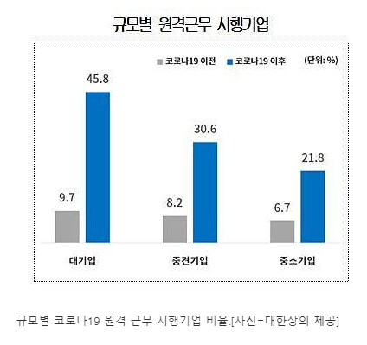

1B) SaaS 시장규모 예측치

https://news.joins.com/article/23935725

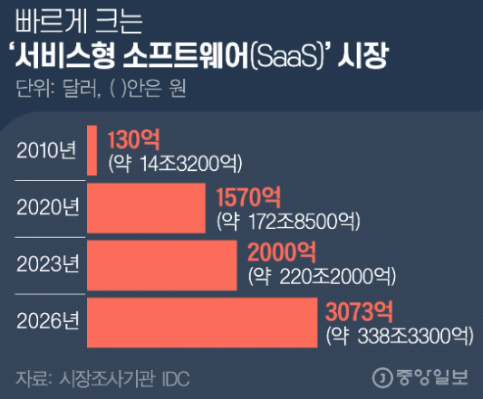

1C) 협업툴 시장규모 예측치

<https://www.consumernews.co.kr/news/articleView.html?idxno=612166>

https://home.kpmg/content/dam/kpmg/kr/pdf/2020/kr-covid-19-digital-work-20200518.pdf

“삼정회계법인에 따르면 독일 시장조사업체 스태티스타(Statista)는 영상회의로 대표되는 협업 툴 시장 규모가 지난해 115억 달러(한화 약 13조6000억 원)에서 올해 120억 달러(14조2000억 원)·내년 125억 달러(14조8000억 원)를 거쳐 오는 2023년 136억 달러(16조1000억 원)까지 성장할 것이라고 전망했다.”

1D) 화상회의 시장규모 예측치

<https://biz.chosun.com/site/data/html_dir/2020/07/19/2020071902056.html>

포천비즈니스인사이트에 따르면 글로벌 화상회의 시장 규모는 2018년 30억2000만달러(약 3조6370억원)에서 2026년 63억7000만달러(약 7조6720억원)로 성장할 전망이다. 이는 기업들의 중단 없는 업무 연결에 대한 수요와 전 세계적으로 클라우드 기반 서비스가 증가하고 있기 때문인 것으로 분석되고 있다.

1E) 화상회의 플랫폼

https://www.consumernews.co.kr/news/articleView.html?idxno=612166

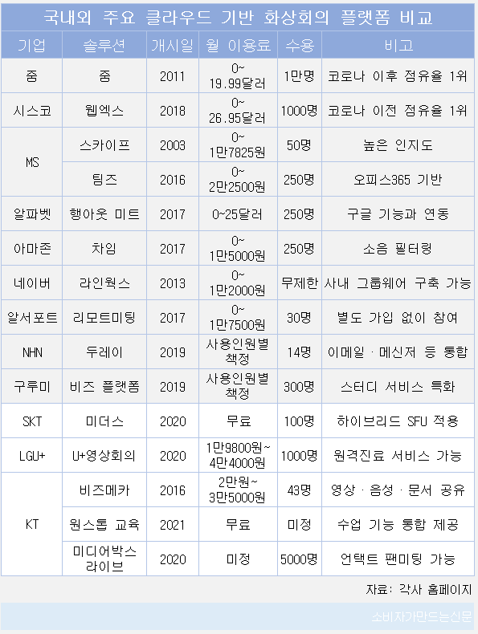

1F) 화상회의 2020년 한 해 동안 성장

http://www.hani.co.kr/arti/economy/it/976128.html

“화상회의 툴인 줌의 월간 이용자수(MAU)는 지난해 11월 2만여명에서 지난달 283만명으로 100배 넘게 늘었다. 같은 기간 구글미트도 3648명에서 30만3554명으로, 마이크로소프트(MS)의 팀즈는 3만6740명에서 23만8823명, 시스코 웹엑스는 7078명에서 21만6895명으로 각각 이용자가 급증했다.”

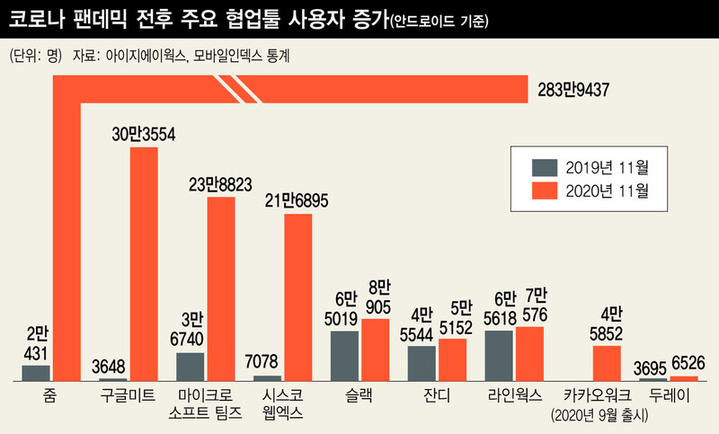

1. <https://www.korea.kr/news/policyNewsView.do?newsId=148878196>
2. <https://www.ajunews.com/view/20200630080412422>1A도표 참조
3. <https://news.joins.com/article/23935725>
4. 1B 도표 참조
5. 1C, 1D 수치 참조
6. <https://biz.chosun.com/site/data/html_dir/2020/07/19/2020071902056.html>

   보이시아는2016년 설립, “회의에 참여하고 메모를 하며 의견을 특정 부서와 공유할 수 있는 ‘EVA’를 개발했다.”
7. 1E 도표 참조, https://www.consumernews.co.kr/news/articleView.html?idxno=612166
8. https://www.ajunews.com/view/20200630080412422
9. <http://www.abckr.net/news/articleView.html?idxno=47247>

   포스코건설 관계자는 "당초 코로나19 확산 우려 속에 궁여지책으로 언택트 방식으로 업무를 전환했으나, 오히려 업무효율이 향상했다는 의견이 있어 코로나 이후에도 업무수행 방식에 대한 개선을 지속할 것"이라고 밝혔다
10. <https://www.mk.co.kr/news/business/view/2020/11/1201227/>

    김 대표는 "재택근무 효율성이 좋다고 인식하는 기업들이 많아지면서 코로나19가 종식돼도 재택근무 등을 통한 비대면 근무 방식을 병행할 가능성이 높아져 잔디 사용자가 지속적으로 늘어날 것"
11. <http://www.hani.co.kr/arti/economy/it/976128.html>

    박상준 한국마이크로소프트 모던워크 사업부 매니저(이사)는 “아직은 화상회의 기능이 있는 소프트웨어의 성장세가 두드러지지만, 시간이 갈수록 협업툴을 이용하는 방식에도 변화가 감지된다”며 “통합형업무도구가 그 방향성”이라고 밝혔다. ‘따로따로’에서 ‘하나로’로 무게중심이 옮겨간다는 얘기다. “팀즈의 기능별 사용자수를 보면 화상회의보다 더 다양한 기능을 추가로 사용하는 모습이 보인다. 동료의 상태를 알려주는 기능과 채팅, 화상회의 기능을 쓰다가 파일 공유, 공동 문서 작업, 소프트폰 전화, 회사가 자체적으로 갖추고 있던 프로그램을 팀즈와 연결하는 기능 순으로 확대되고 있다.”
12. <https://www.consumernews.co.kr/news/articleView.html?idxno=612166>
13. <https://biz.chosun.com/site/data/html_dir/2020/03/24/2020032404609.html>
14. <https://biz.chosun.com/site/data/html_dir/2020/03/24/2020032404609.html>

    무엇보다 기업 입장에서는 비용 절감과 업무 효율성 측면에서 강점이 있다. 통상 기업들은 회의에 많은 시간과 자원을 사용한다. 단순히 회의 자체에 걸리는 시간뿐만 아니라 회의에 사용할 자료를 만들고, 이를 인쇄하는 회의 전 준비, 회의에 참석할 사람이 회의실에 모두 모일 때까지 기다리는 시간, 회의가 끝난 후 회의록 작성 및 피드백을 반영한 파일 공유까지 생각보다 많은 시간이 걸린다.
15. https://www.startuptoday.kr/news/articleView.html?idxno=40850

    구루미이랑혁 대표는 ”코로나19로 화상 회의 솔루션들이 많이 활용되고 있지만, 아직까지 외산 시스템이 국내 시장을 선점하고 있는 것은 사실”이라며, “앞으로도 구루미는 국내 실정에 맞는 맞춤형 친화 서비스 개발에 적극적으로 나서 외산 제품을 빠르게 대체해 나가며, 글로벌 시장에서도 의미 있는 성과를 만들어 낼 것”이라고 말했다.
16. https://www.koit.co.kr/news/articleView.html?idxno=79693

    백상엽 카카오엔터프라이즈 대표는 "카카오워크에서 내 업무를 도와주는 진정한 AI 어시스턴트를 만날 수 있도록 할 것"이라며 "우수한 벤처 기업들과 상생하는 마켓 플레이스를 구축하고 기존에 사용하던 IT 시스템과 내게 필요한 다양한 기능을 직접 커스텀할 수 있는 쉬운 IT 환경을 제공하겠다"고 밝혔다.